大阪産(もん)商標登録ロゴマーク使用管理要領

【目的】
第１条
この要領は、平成21年11月13日付け登録第5279621号で商標登録された大阪産(もん)ロゴマーク（以下「本商標」という。）を適正かつ効果的に活用することにより、大阪の農林水産業や食品産業の振興を図るため、本商標の使用に関し必要な事項を定めるものとする。

【大阪産(もん)の定義と対象品目】
第２条
大阪産(もん)とは、別紙１のとおり、大阪府域で栽培・生産される農産物、畜産物、林産物、大阪湾で採取され大阪府内の港に水揚げされる魚介類及び大阪府域の内水面で生産・採取される魚介類（以下「一次産品」という。）並びに一次産品を直接又は間接的に原材料として使用した加工食品及び一次産品を主な原材料として使用した加工品（以下「二次産品」という。）とする。

【商標権】
第３条
本商標は、別紙２に掲げるものとする。色彩は、原則として別紙２に掲げる多色表示のほか、単色表示（白黒表示）でも使用できるものとする。
２ 本商標の商標権は、大阪府が所有する。
３ 本商標は、無断で使用してはならない。
４ 本商標と誤認される類似の文字及び図形によるロゴマークの使用又は商標登録の出願をしてはならない。

【本商標の使用対象】
第４条
本商標を使用できるものは、別紙３に掲げる指定商品及び指定役務とする。
２ 二次産品については、使用した一次産品の名称及び使用割合を併記することとする。ただし、一次産品がその二次産品の中核的要素を構成しない場合や類似品と比較して著しくその使用割合等が少ないと判断される場合、その他消費者に誤認を与える恐れがあると判断される場合には、これによらない。

【使用の許可】
第５条
本商標の使用を希望する者は、大阪産(もん)商標登録ロゴマーク使用許可申請書（様式第１の１号）（以下「申請書」という。）を大阪府知事あて提出しなければならない。ただし、以下の各号のいずれかに該当する場合はこの限りでない。
ア 国又は地方公共団体が本商標の使用目的に沿った普及活動を行う場合
イ 一次産品の生産者組織（以下「生産者組織」という。）（下部組織含む）（別紙４）に所属する農林水産業者が、第４条に規定する指定商品のうち一次産品に限り、第９条第２項アに基づき本商標を使用する場合
ウ 「加工食品に使用した大阪エコ農産物への認証マークの使用許諾について」（平成30年３月28日施行）に基づく大阪エコ農産物を使った加工事業者が、使用許諾を受けた商品に限り、第９条第２項アに基づき本商標を使用する場合
エ 大阪エコ農産物販売店登録制度に基づく大阪エコ農産物登録販売店が、認証されている大阪エコ農産物の販売に限り、第９条第２項イに基づき本商標を使用する場合
２ 大阪府は、申請書の記載内容及び添付資料を審査の上、適当であると認められる場合は、これを許可し、大阪産(もん)商標登録ロゴマーク使用許可証（様式第３号）を交付するものとする。
ただし、大阪府は、本商標の使用許可に際し、必要に応じて条件を付すことができるものとし、また、許可証の交付を受けた者（以下｢使用者｣という。）がこの要領及びロゴマークの使用細則に違反した場合には、是正の措置を命ずるほか使用許可を取り消すことができる。

３ 使用者の申請情報については、原則として府ホームページで公開するものとし、その詳細は別に定める。
４ 使用者は、次の各号のいずれかに該当する場合は、大阪産(もん)商標登録ロゴマーク使用内容変更届（様式第１の２号。別に定める様式がある場合はその様式）により、すみやかにその内容を届け出るものとする。
ア 申請者概要
イ 事業者区分
ウ 使用する大阪産(もん)種別
エ 事業者紹介

【使用期間】
第６条
本商標の使用期間は、前条による使用許可証の交付日から２年が経過した後の年度末までとする。
ただし、知事が必要と認める場合は、１年を超えない範囲で、使用期間を延長することができるものとする。
なお、使用を中止する場合は、大阪産(もん)商標登録ロゴマーク使用中止届（様式１の３号）により、使用者はすみやかにその内容を届け出るものとする。
２ 前項で定める使用期間を過ぎて本商標の継続使用を希望する者は、使用期限日までに第５条第１項の規定に準じ、申請書を大阪府知事あて提出しなければならない。
３ 前条第１項ウ及びエの場合における本商標の使用期間については、大阪エコ農産物の認証マークの使用許可期間とする。

【電子情報処理組織の使用】
第７条
次の表の左欄に掲げる申請、届出又は報告（以下「申請等」という。）を行う者(以下「申請者」という。)は、当該規定にかかわらず、電子情報処理組織(知事の使用に係る電子計算機(入出力装置を含む。以下同じ。)と申請者の使用に係る電子計算機とを電気通信回線で接続した電子情報処理組織をいう。)を使用して申請等を行うことができる。また、その申請等は、次の表の右欄に掲げる書面により行われたものとみなして、この要領の規定を適用する。
本商標の使用の申請（第５条第１項関係） | 様式第１の１号
本商標の使用内容の変更の届出（第５条第４項関係） | 様式第１の２号
本商標の使用の中止の届出（第６条第１項関係） | 様式第１の３号
本商標の使用の継続の申請（第６条第２項関係） | 様式第１の１号
本商標の使用内容の報告（第12条第２項関係） | 様式第２号
２ 前項の規定により行われた申請等は、同項の知事の使用に係る電子計算機に備えられたファイルへの記録がなされたときに知事に到達したものとみなす。

【本商標の権限】
第８条
使用者（第７条の規定により許可されたものと見なされる者を含む。）は、無償で本商標を使用できるものとする（以下この権限を｢使用権限｣という。）
２ 使用権限を有する者は、関係法規を遵守するとともに、本商標の機能を損なう、又は権利の喪失を招くことのないように努めるものとする。
３ 使用権限を有する者は、他人にこの権限を譲渡することはできない。

【本商標の表示条件及び表示方法】
第９条
本商標は、第４条に規定する商品及び役務でなければ表示してはならない。
２ 本商標は、使用者の区分により次のとおり使用できるものとする。なお、使用の詳細は別に定める。
ア 農林水産業者、食品加工業者（他事業者に委託して製造する者を含む。）及び加工業者（他事業者に委託して製造する者を含む。）による使用
・前項に規定される商品及び当該商品を収容する容器又は包装紙（以下｢商品等｣という。）への表示（シールに印刷し商品等に貼付表示することができるほか、容器又は包装紙に直接印刷表示することができる。）
・使用者自らが生産・製造した第４条に規定する商品等の販売場所・コーナー（直売所、大阪産(もん)コーナー等）、ホームページ上で行う広告宣伝のための掲載
・大阪産(もん)の普及啓発及び販売促進のために作成するポスター、チラシ、パンフレット等の広告物、のぼり、看板等の宣伝資材、名刺への表示
イ 販売業者による使用
・第４条に規定する商品等の販売場所・コーナー（直売所、大阪産(もん)コーナー等）、ホームページ上で行う広告宣伝のための掲載
・大阪産(もん)の普及啓発及び販売促進のために作成するポスター、チラシ、パンフレット等の広告物、のぼり、看板等の宣伝資材、名刺への表示
・法令等（生鮮食品品質表示基準）に基づく原産地（大阪府）の表示又は伝達がされている場合、商品等への表示
ウ ホテル業・飲食提供業者による使用
・第４条に規定する商品を使用した料理店でのメニュー、ポスター、チラシ、パンフレット等の広告物、店頭等でののぼり、看板等の宣伝資材への表示、ホームページ上で行う広告宣伝のための掲載
エ 大阪産(もん)サポーターによる使用
・大阪産(もん)の普及啓発を積極的に行う事業者（上記ア、イ、ウの区分で申請しうる業種の事業者を除く。）によるポスター、チラシ、パンフレット等の広告物、のぼり、看板等の宣伝資材、ホームページ上で行う広告宣伝のための掲載
３ 利益を得ることを目的として、前項による宣伝資材を販売してはならない。

【使用許可の取消し】
第10条
以下の各号のいずれかに該当する場合は、知事はその使用を取り消すことができる。
ア 使用者が本定め及びロゴマークの使用細則に拠らず、ロゴマークを濫用し、又は、大阪産(もん)のプロモーションの趣旨が損なわれると認められる場合
イ 使用者からの申請（変更）内容に虚偽があると認められた場合
ウ 使用者が第５条第２項後段に該当する場合
エ 使用者が第12条第１項による調査、指示等に従わない場合
オ 使用者が第12条第２項による報告の求めに従わない場合
カ 使用者からの報告内容に問題があると認められる場合
キ ロゴマークの使用が認められず、今後も使用すると認められない場合
ク 関係法規に違反したと認められる場合

【事故、苦情の処理】
第11条
本商標を使用した商品等又は役務に係る事故、苦情（以下｢事故等｣という。）が発生した場合は、使用者が使用者の責任の下に処理しなければならない。
２ 前項に規定する事故等については、速やかに大阪府に報告しなければならない。
３ 第１項に規定する事故等については、大阪府はその責を負わないものとする。

【調査及び報告】
第12条
大阪府は、本商標の使用権限を有する者に対し、その使用に関し必要と認められる場合には、本商標に係る商品等又は役務内容を閲覧し、若しくは提出を求め、若しくは立ち入り等の調査を行う、又は指示をすることができるものとする。
２ 本商標の使用権限を有する者は、大阪府から求められた場合には、様式第２号によりその使用実態の報告を行わなければならない。

【その他】
第13条
この要領に定めるもののほか、本商標の使用管理につき必要な事項又は疑義が生じた事項については、関係者と協議の上、大阪府知事が決定するものとする。

附 則
この要領は、平成22年４月１日から施行する。
この要領は、平成22年８月３日から施行する。
この要領は、平成23年３月22日から施行する。
この要領は、平成26年11月19日から施行する。
この要領は、平成28年３月１日から施行する。
この要領は、平成30年１月19日から施行する。
この要領は、平成30年４月17日から施行する。
この要領は、令和３年２月18日から施行する。
この要領は、令和４年５月９日から施行する。
この要領は、令和５年３月６日から施行する。
この要領は、令和６年１月29日から施行する。
この要領は、令和６年11月15日から施行する。

附 則
大阪産(もん)のプロモーションに向けたロゴマークの使用に関する要領（平成21年３月26日施行）は廃止する。
なお、同要領に基づいて行われた平成22年３月31日以前の届出分は、同要領の廃止による再申請は要しないものとする
（別紙１）

■大阪産(もん)の定義と対象品目

 | 対象とする産品 | 品目例
一次産品 | 大阪府域で栽培される農産物 | なにわ特産品（府の選定）  なにわの伝統野菜（府認証）  大阪エコ農産物（府認証）
一次産品 | 大阪府域で栽培される農産物 | その他の農産物
一次産品 | 大阪府域で生産される畜産物 | なにわ黒牛  なにわポーク  大阪の地玉子
一次産品 | 大阪府域で生産される畜産物 | その他畜産物
一次産品 | 大阪湾で採取され大阪府内の港に水揚げされる魚介類 | 泉だこ
一次産品 | 大阪湾で採取され大阪府内の港に水揚げされる魚介類 | その他水産物
一次産品 | 大阪府域の内水面で生産・採取される魚介類 | 河内ぶな
一次産品 | 大阪府域で生産される林産物 | おおさか河内材  池田炭
二次産品 | 大阪府産の一次産品を直接又は間接的に原材料として使用した加工食品 | 大阪府産みかんのペーストを使用したみかん餡パン  大阪府産ちりめんじゃこを使用したおにぎり
二次産品 | 大阪府産の一次産品を主な原材料として使用した加工品 | 大阪産木材を加工した木工品  大阪産木綿を加工したタオル  大阪産糸瓜を加工したｽﾎﾟﾝｼﾞ
※産地表示については食品表示法その他関連法令を遵守することとし、ロゴマークの取
扱いも関連法令に準じるものとする。
※加工食品とは、食品表示基準（平成27年３月20日内閣府令第10号）第２条に規定する ものをいう。
（別紙２）
大阪産(もん)ロゴマーク
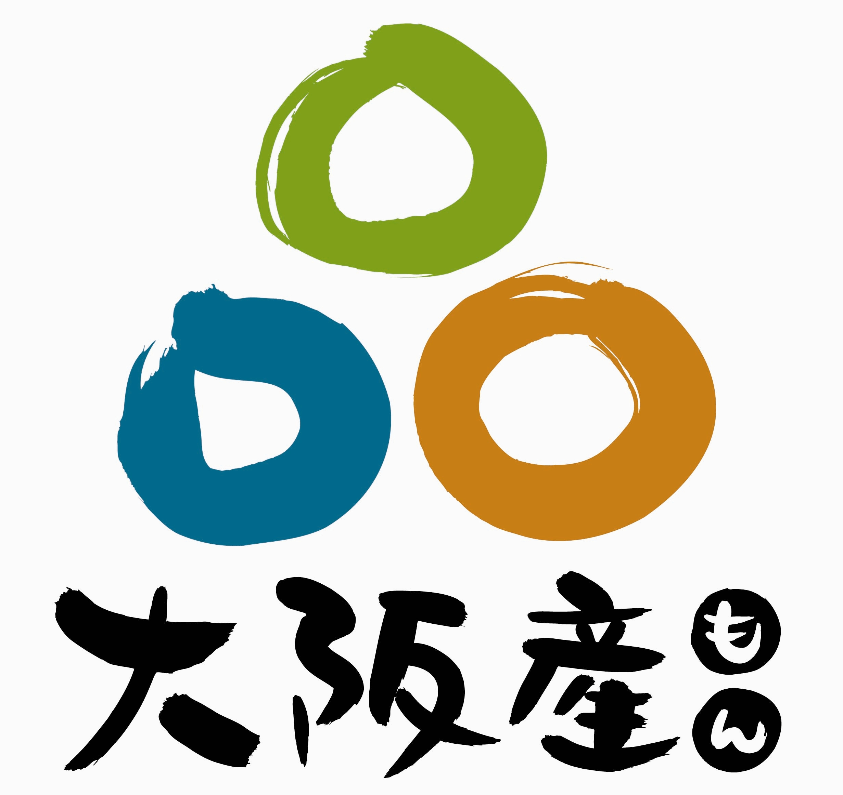

登録商標

■カラー表示
メインカラー１

メインカラー３
メインカラー２

・メインカラー１
プロセスカラーの場合 Ｃ６０％ Ｍ２０％ Ｙ１００％
特色単色ＤＩＣ－Ｎ８３２（萌葱色）
・メインカラー２ Ｃ１００％ Ｍ４０％ Ｙ４０％
特色単色ＤＩＣ－Ｎ８８３（孔雀青）
・メインカラー３ Ｃ２０％ Ｍ６０％ Ｙ１００％
特色単色ＤＩＣ－Ｎ７４８（金茶色）

※カラー印刷の場合は、必ずカラーマニュアルの定めるカラーに沿って印刷すること。
※ただし、素材等によって濃度変更は差し支えない。
メインカラーを使用できない背景や背景色が濃い場合は、白抜きで表示する。

■単色表示
・モノクロの場合
メインカラー１，２，３は、スミ７５％
大阪産(もん)の文字は、スミ１００％
・その他単色の場合
メインカラー１，２，３、大阪産(もん)の文字ともに単色１００％

※原則として印刷条件の関係でカラー表現が出来ない場合に使用する。さらに、モノクロにおける網版使用が出来ない場合はマーク、ロゴともにスミ１００％で印刷してもかまわない。

■デザイン
○基本構成

○縦書き ○横書き
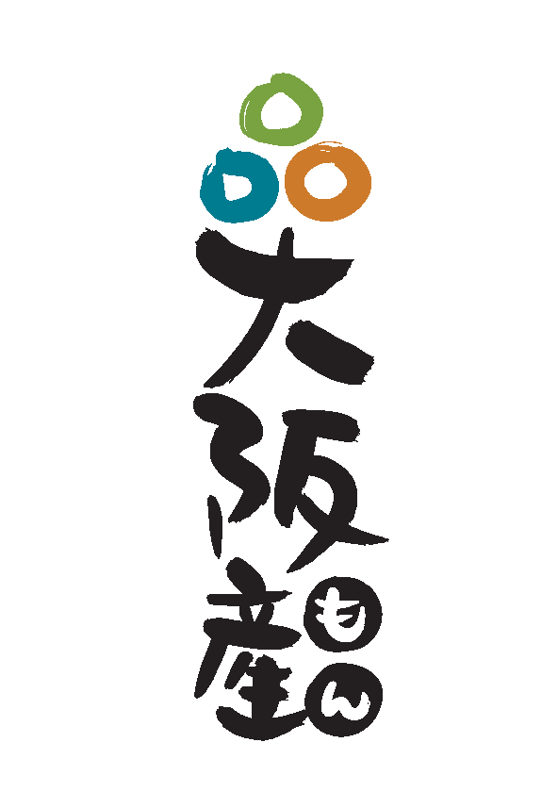



■キャッチフレーズ
○ロゴマークの使用に併せて、「こだわるなら」「いいもん、うまいもん」「大阪産(もん)入荷しました」などのキャッチフレーズを使用してもかまわない。
ただし、キャッチフレーズの記載は、ロゴマークをメインシンボルとして、補助的な表現にとどめるとともに、別に定める表示禁止事項に留意すること。

※別に定める表示禁止事項
次に掲げる事項は、これを表示しないこと。
・品評会等で受賞したものであるかのように誤認させる用語（品評会等で受賞したものと同一仕様によって製造された製品であって受賞年を併記してあるものに表示する場合を除く。）及び官公庁が推奨しているかのように誤認させる用語
・商品の名称、原材料名、原料原産地名、内容量等の表示事項の内容と矛盾する用語
・その他内容物を誤認させるような文字、絵、写真その他の表示
また、他のイラストやデザインと本商標を組み合わせて本商標を改変しないこと

（別紙３）

（指定商品及び指定役務）
□ 大阪産の燃料、大阪産の工業用油、大阪産の工業用油脂
□ 大阪産の木材
□ 大阪産の食用油脂、大阪産の乳製品、大阪産の食肉、大阪産の卵、大阪産の食用魚介類（生きているものを除く。）、大阪産の肉製品、大阪産の加工水産物、大阪産の加工野菜及び大阪産の加工果実、大阪産の豆腐、大阪産の豆乳、大阪産の加工卵、大阪産のふりかけ、大阪産の豆
□ 大阪産の茶、大阪産の菓子及びパン、大阪産の調味料、大阪産の香辛料、大阪産のアイスクリームのもと、大阪産のシャーベットのもと、大阪産の穀物の加工品、大阪産のぎょうざ、大阪産のしゅうまい、大阪産のすし、大阪産のたこ焼き、大阪産の肉まんじゅう、大阪産のべんとう、大阪産の即席菓子のもと、大阪産の米、大阪産の食用粉類

□ 大阪産の生花の花輪、大阪産の食用魚介類（生きているものに限る。）、大阪産の海草類、大阪産の野菜、大阪産の果実、大阪産のあわ、大阪産のごま、大阪産のそば、大阪産のとうもろこし、大阪産のひえ、大阪産の麦、大阪産のもろこし、大阪産の木、大阪産の草、大阪産のドライフラワー、大阪産の苗、大阪産の苗木、大阪産の花、大阪産の盆栽

□ 大阪産の清涼飲料、大阪産の果実飲料、大阪産の乳清飲料、大阪産の飲料用野菜ジュース
□ 大阪産の日本酒、大阪産の洋酒、大阪産の果実酒、大阪産の薬味酒
□ 飲食物の提供
□ 大阪産木材を加工した木工品、大阪産木綿を加工したタオル、大阪産へちまを加工したｽﾎﾟﾝｼﾞ、【大阪産農林水産物を主な原材料に使用した加工品に限る。】
（別紙４）

大阪産(もん)生産者組織名
ＪＡグループ大阪（大阪府農業協同組合中央会）
大阪府漁業協同組合連合会
大阪府森林組合
一般社団法人 大阪府畜産会
大阪府畜産農業協同組合

大阪府知事様
大阪産(もん)商標登録ロゴマーク使用管理要領の規定に基づき、下記のとおり使用許可を申請します。
申請年月日(和暦) | 年 月 日

１．申請事業者情報
企業、事業者の基礎情報を記入してください。
(1)申請区分  ※該当する□を■に変更 | □新規  □継続
(2)申請事業者名称(企業、団体名)
(3)申請事業者名称(フリガナ)
(4)代表者職
(5)代表者氏名
(6)代表者氏名(フリガナ)
(7)申請事業者住所  ※本社又は主たる事業所の所在地 | 〒
(8)電話番号(代表電話)
(9)ホームページアドレス

２．申請担当者情報
本申請の担当者情報を記入してください。申請内容の確認等に使用します。
(1)担当者職
(2)担当者氏名
(3)担当者氏名(フリガナ)
(4)担当者電話番号(直通)
(5)担当者メールアドレス
(6)担当者住所  ※該当する□を■に変更 |  | □１-(7)に記入した申請事業者住所と同じ  □１-(7)に記入した申請事業者住所と異なる
 | (7)担当者住所  ※1-(7)の申請事業者住所と異なる場合のみ記入 | 〒
(8)許可証の送付先  ※該当する□を■に変更 |  | □申請事業者住所(１-(7)に記入した住所に送付)  □担当者住所(２-(7)に記入した住所に送付)

３．大阪産(もん)に関する取組みについて
(1)ロゴマークを使用する大阪産(もん)の種別  ※当てはまる全ての□を■に変更 | □農産物  □畜産物  □水産物  □林産物
(2)事業者区分  ※当てはまる全ての□を■に変更  ※選択した区分について、４で詳細を記入 | □生産者(例：農林水産漁業者)  □製造者(例：食品加工業者)  □販売者(例：自社製品販売、スーパー、卸売、ECサイト運営事業者)  □飲食提供事業者(例：飲食店、ホテル、キッチンカー)  □大阪産(もん)サポーター(例：イベント開催、出版物、その他)

４．取組みの詳細について
(1)生産者の方
 | 生産している主な品目
 | 生産市町村
 | 一般消費者向けに実施している体験、見学等（詳細を記入）  ※有償・無償問わない | （例：夏季限定で○○狩り、収穫体験を実施）

(2)製造者の方
 | 製造している主な商品名
 | 商品に使用している府内産食材等
 | 商品に使用している府内産食材等の仕入先
 | 一般消費者向けに実施している体験、見学等（詳細を記入）  ※有償・無償問わない | （例：通年で工場見学、○○づくり体験を実施）

(3)販売者の方
販売店舗名
販売している農林水産物又は商品名
販売物の仕入先

(4)飲食提供事業者の方
大阪産(もん)を提供する
飲食店店舗数
飲食店名
（上記の該当店舗全て）
 | 飲食店の所在市町村
 | 提供メニュー
 | メニューに使用している府内産食材
 | メニューに使用している府内産食材の仕入先
 | 飲食店紹介ホームページ・マップ掲載について  ※該当する□を■に変更 | □希望する  □希望しない

(5)大阪産(もん)サポーター
ロゴマークの使用内容

５．事業者紹介文
(1)PR文章（１００文字程度）

６．イメージ画像
ロゴマークを使用予定の代表商品や、販売店舗の外観、PRでの使用の場合は広報媒体のイメージなどの画像(１枚以上)を提出してください。
行政オンラインシステムで申請いただいている場合はフォームに添付してください。
その他の申請方法による場合は、下記提出先メールアドレスあてに直接画像ファイルを添付し、送付してください。
提出先メールアドレス：ryutsutaisaku-g05@gbox.pref.osaka.lg.jp
なお、画像ファイル名は半角英数字で、「撮影年月日_事業者名_画像内容」としてください。
例：R050211_oosakasanhanbai_syouhingazou

７．申立て事項
※各申立て事項について該当する□を■に変更
「いいえ」を選択した場合は、許可を受けることはできません。
(1)本申請にあたり提出した資料については、事実に相違ありません。
□はい
□いいえ
(2)大阪産(もん)商標登録ロゴマーク使用管理要領及び大阪産(もん)商標登録ロゴマーク使用細則を遵守して本商標を使用します。
□はい
□いいえ
(3)代表者、役員又は使用人その他の従業員若しくは構成員等が、大阪府暴力団排除条例第２条第１号に規定する暴力団、同条第２号に規定する暴力団員、同条第３号に規定する暴力団員等及び同条第４号に規定する暴力団密接関係者ではありません。
□はい
□いいえ
(4)法人にあっては罰金の刑、個人にあっては禁固以上の刑に処せられ、その執行を終わり、又はその執行を受けることがなくなった日から１年を経過しない者ではありません。
□はい
□いいえ
(5)公正取引委員会から私的独占の禁止及び公正取引の確保に関する法律第49条に規定する排除措置命令又は同法第62条第１項に規定する納付命令を受け、その必要な措置が完了した日又はその納付が完了した日から１年を経過しない者ではありません。
□はい
□いいえ
(6)大阪産(もん)商標登録ロゴマークの使用許可を受けている事実について、公表されることに異議はありません。(事業者名、許可を受けている事実、「3．大阪産(もん)の取組みについて」及び「5．事業者紹介文」の記載内容は原則公表事項となり、府ホームページ等で公開します。)
□はい
□いいえ

８．大阪産(もん)等事業者限定メールへの登録について
(1)大阪産(もん)等事業者限定メールへの登録について  ※該当する□を■に変更 |  |  | □希望する  □希望しない
 | (2)希望する場合のメールアドレス  ※該当する□を■に変更 |  | □２-(5)に記入した担当者メールアドレスと同じ  □別のメールアドレスを希望((3)(4)(5)を記入)
 |  | (3)希望するメールアドレス
 |  | (4)担当者氏名
 |  | (5)担当者氏名(フリガナ)

大阪府知事様
大阪産(もん)商標登録ロゴマーク使用管理要領の規定に基づき、下記のとおり変更（追加又は削除を含む）したいので届け出ます。
申請年月日(和暦) | 年 月 日

１．申請事業者情報
企業、事業者の基礎情報を記入してください。
(1)申請事業者名称(企業、団体名)
(2)申請事業者名称(フリガナ)
(3)代表者職
(4)代表者氏名
(5)代表者氏名(フリガナ)
(6)申請事業者住所  ※本社又は主たる事業所の所在地 | 〒
(7)電話番号(代表電話)
(8)ホームページアドレス

２．申請担当者情報
本申請の担当者情報を記入してください。申請内容の確認等に使用します。
(1)担当者職
(2)担当者氏名
(3)担当者氏名(フリガナ)
(4)担当者電話番号(直通)
(5)担当者メールアドレス
(6)担当者住所  ※該当する□を■に変更 |  | □１-(6)に記入した申請事業者住所と同じ  □１-(6)に記入した申請事業者住所と異なる
 | (7)担当者住所  ※1-(6)の申請事業者住所と異なる場合のみ記入 | 〒
(8)許可証の送付先  ※該当する□を■に変更 |  | □申請事業者住所(１-(6)に記入した住所に送付)  □担当者住所(２-(7)に記入した住所に送付)

３．変更内容について
(1)使用許可番号  ※使用許可証に記載の番号を記入 | 第 号
(2)変更内容  ※変更する全ての項目について、  □を■に変更 | □１．申請事業者情報  □４．大阪産(もん)に関する取り組みについて  □５．取り組みの詳細について（４．を変更する事業者のみ）  □６．事業者紹介文
３－（２）で４．５．６を選択した場合は、下記の該当項目について、変更後の内容を記入してください。
変更した内容が「１．申請事業者情報」のみの場合、以降の記入は不要です。

４．大阪産(もん)に関する取組みについて
(1)ロゴマークを使用する大阪産(もん)の種別  ※当てはまる全ての□を■に変更 | □農産物  □畜産物  □水産物  □林産物
(2)事業者区分  ※当てはまる全ての□を■に変更  ※選択した区分について、４で詳細を記入 | □生産者(例：農林水産漁業者)  □製造者(例：食品加工業者)  □販売者(例：自社製品販売、スーパー、卸売、ECサイト運営事業者)  □飲食提供事業者(例：飲食店、ホテル、キッチンカー)  □大阪産(もん)サポーター(例：イベント開催、出版物、その他)

５．取組みの詳細について
(1)生産者の方
 | 生産している主な品目
 | 生産市町村
 | 一般消費者向けに実施している体験、見学等（詳細を記入）  ※有償・無償問わない | （例：夏季限定で○○狩り、収穫体験を実施）

(2)製造者の方
 | 製造している主な商品名
 | 商品に使用している府内産食材等
 | 商品に使用している府内産食材等の仕入先
 | 一般消費者向けに実施している体験、見学等（詳細を記入）  ※有償・無償問わない | （例：通年で工場見学、○○づくり体験を実施）

(3)販売者の方
販売店舗名
販売している農林水産物又は商品名
販売物の仕入先

(4)飲食提供事業者の方
大阪産(もん)を提供する
飲食店店舗数
飲食店名
（上記の該当店舗全て）
 | 飲食店の所在市町村
 | 提供メニュー
 | メニューに使用している府内産食材
 | メニューに使用している府内産食材の仕入先
 | 飲食店紹介ホームページ・マップ掲載について  ※該当する□を■に変更 | □希望する  □希望しない

(5)大阪産(もん)サポーター
ロゴマークの使用内容

６．事業者紹介文
(1)PR文章（１００文字程度）

大阪府知事様
大阪産(もん)商標登録ロゴマーク使用管理要領の規定に基づき、下記のとおり使用を中止したいので届け出ます。
申請年月日(和暦) | 年 月 日

１．申請事業者情報
企業、事業者の基礎情報を記入してください。
(1)申請事業者名称(企業、団体名)
(2)申請事業者名称(フリガナ)
(3)代表者職
(4)代表者氏名
(5)代表者氏名(フリガナ)
(6)申請事業者住所  ※本社又は主たる事業所の所在地 | 〒
(7)電話番号(代表電話)
(8)ホームページアドレス

２．申請担当者情報
本申請の担当者情報を記入してください。申請内容の確認等に使用します。
(1)担当者職
(2)担当者氏名
(3)担当者氏名(フリガナ)
(4)担当者電話番号(直通)
(5)担当者メールアドレス
(6)担当者住所  ※該当する□を■に変更 |  | □１-(6)に記入した申請事業者住所と同じ  □１-(6)に記入した申請事業者住所と異なる
 | (7)担当者住所  ※1-(6)の申請事業者住所と異なる場合のみ記入 | 〒

３．中止する内容について
(1)使用許可番号  ※使用許可証に記載の番号を記入 | 第 号
(2)中止理由
※使用を中止する理由を簡潔に記入

大阪府知事様
大阪産(もん)商標登録ロゴマーク使用管理要領の規定に基づき、下記のとおり使用状況を報告します。
申請年月日(和暦) | 年 月 日

１．申請事業者情報
企業、事業者の基礎情報を記入してください。
(1)申請事業者名称(企業、団体名)
(2)申請事業者名称(フリガナ)
(3)代表者職
(4)代表者氏名
(5)代表者氏名(フリガナ)
(6)申請事業者住所  ※本社又は主たる事業所の所在地 | 〒
(7)電話番号(代表電話)
(8)ホームページアドレス

２．申請担当者情報
本申請の担当者情報を記入してください。申請内容の確認等に使用します。
(1)担当者職
(2)担当者氏名
(3)担当者氏名(フリガナ)
(4)担当者電話番号(直通)
(5)担当者メールアドレス
(6)担当者住所  ※該当する□を■に変更 |  | □１-(6)に記入した申請事業者住所と同じ  □１-(6)に記入した申請事業者住所と異なる
 | (7)担当者住所  ※1-(6)の申請事業者住所と異なる場合のみ記入 | 〒

３．使用状況報告
(1)使用許可番号  ※使用許可証に記載の番号を記入 | 第 号
(2)取組み内容（扱い品目等）
(3)使用期間（和暦） | 年 月 日～ 年 月 日
(4)販売店名・使用者名
(5)使用場所
(6)連絡先
(7)大阪産(もん)の仕入先
(8)ロゴマークの使用内容

（様式第３号）

大阪産(もん)商標登録ロゴマーク使用許可証

年 月 日

（申請者氏名） 様

大阪府知事

年 月 日付けで使用許可申請のあった商標登録マークについては、下記のとおり許可します。
なお、商標登録マークの使用にあたっては｢大阪産(もん)商標登録ロゴマーク使用管理要領｣ 並びに関係法規の遵守をお願いします。

記

１ 使用許可番号：第○○号

２ 使用対象等：

３ 使用期限： ○○年３月３１日

